BÀI 3: THIẾT KẾ SƠ ĐỒ LUỒNG GIAO DIỆN VÀ ĐẶC TẢ DỰ ÁN
HỆ THỐNG QUẢN LÝ TỔ HỢP CLB BIDA & DỊCH VỤ GIẢI TRÍ
Môn học: Dự án .NET 1 (NET108) • FPT Polytechnic • Khớp 41 Bảng CSDL

1. Sơ đồ Cây Luồng Giao Diện (UI Flow / Sitemap Architecture)
Sơ đồ luồng giao diện hệ thống được thiết kế theo cấu trúc phả hệ (Hierarchical Tree Flow) chuẩn ứng dụng Desktop C# .NET (WinForms / WPF). Cấu trúc đi từ Màn hình Khởi động (Splash Screen) → Đăng nhập xác thực (Login Form) → Bảng điều khiển trung tâm (Main Dashboard). Từ Dashboard phân nhánh thành 8 Phân hệ lớn bao quát toàn bộ 41 bảng CSDL của tổ hợp Bida:
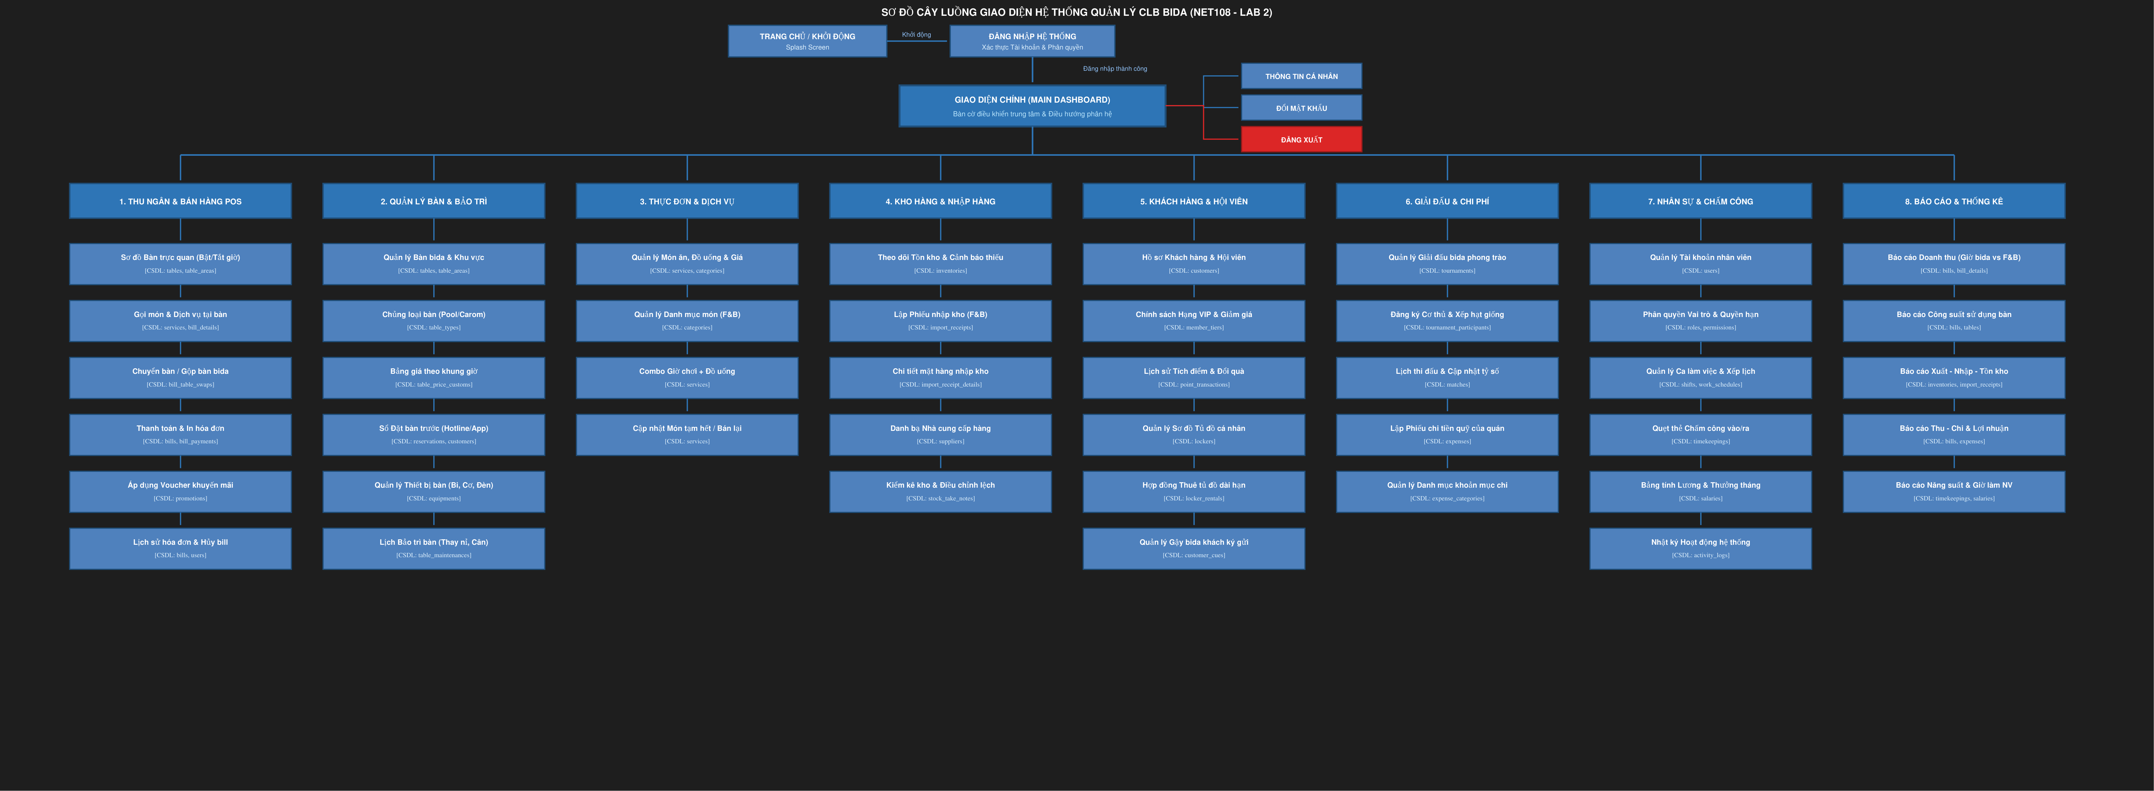
Hình 3.1: Sơ đồ Cây Phân Cấp Luồng Giao Diện Hệ Thống Quản Lý CLB Bida

2. Bảng Đặc Tả Chi Tiết Các Màn Hình & Ánh Xạ CSDL (41 Bảng)
STT | Mã Form / Screen | Tên Màn Hình Giao Diện | Mô Tả Nghiệp Vụ Chính | Bảng CSDL Thao Tác
1.1 | frm_pos_tables | Sơ đồ Bàn Bida trực quan | Hiển thị lưới bàn trực quan theo khu vực (Tầng 1, VIP), đổi màu theo trạng thái (Xanh: Trống, Đỏ: Đang chơi, Vàng: Đặt trước). Bật bàn tính tiền giờ tự động. | tables, table_areas
1.2 | frm_order_services | Gọi Món & Dịch vụ tại bàn | Tìm kiếm, thêm đồ uống, đồ ăn, thuốc lá vào hóa đơn của bàn đang hoạt động. Tự động trừ tồn kho khi xuất món. | services, bill_details, inventories
1.3 | frm_table_swap | Chuyển bàn / Gộp bàn | Cho phép khách chuyển từ bàn này sang bàn khác hoặc gộp bàn khi chơi chung. Ghi nhận thời gian và tiền giờ từng chặng. | bill_table_swaps, tables
1.4 | frm_checkout | Thanh toán & In Hóa đơn | Tính tổng tiền (Tiền giờ + Tiền dịch vụ F&B - Giảm giá), chọn phương thức thanh toán (Tiền mặt, QR, Thẻ), in hóa đơn nhiệt 80mm. | bills, bill_payments, payment_methods
1.5 | frm_promotions | Quản lý Khuyến mãi | Áp dụng mã giảm giá voucher, tính chiết khấu theo khung giờ vàng hoặc sự kiện. | promotions
2.1 | frm_manage_tables | Quản lý Danh mục Bàn | Thêm, cập nhật bàn bida, cấu hình thuộc tính bàn, gắn bàn vào khu vực tương ứng. | tables, table_areas
2.2 | frm_table_types | Quản lý Chủng loại bàn | Phân loại bàn Carom (3 băng, libre), Pool (Lỗ), Snooker kèm giá giờ mặc định. | table_types
2.3 | frm_table_prices | Bảng giá theo Khung giờ | Cấu hình giá giờ linh hoạt theo thứ trong tuần, giờ vàng (happy hour) và ban đêm. | table_price_customs
2.4 | frm_reservations | Sổ Đặt bàn trước | Tiếp nhận thông tin khách gọi hotline hoặc app đặt giữ bàn trước, ghi nhận tiền cọc. | reservations, customers
2.5 | frm_equipments | Quản lý Thiết bị bàn | Theo dõi số lượng và tình trạng bộ bóng bida, cơ bida, đèn bàn, bảng điểm điện tử. | equipments
2.6 | frm_maintenance | Lịch Bảo trì bàn | Ghi nhận nhật ký thay vải nỉ bàn bida, cân chỉnh mặt đá, bảo dưỡng băng cao su. | table_maintenances
3.1 | frm_services | Quản lý Thực đơn F&B | Quản lý danh sách món ăn, nước giải khát, bia, dịch vụ kèm giá bán và hình ảnh. | services, categories
3.2 | frm_inventory | Theo dõi Tồn kho | Cảnh báo hàng sắp hết dưới định mức an toàn, xem lượng tồn thực tế. | inventories
3.3 | frm_import_create | Lập Phiếu nhập kho | Tạo phiếu nhập hàng từ nhà cung cấp, ghi nhận số lượng, giá nhập và công nợ. | import_receipts, import_receipt_details, suppliers
3.4 | frm_stock_take | Kiểm kê kho hàng | Kiểm đếm thực tế cuối tháng, đối soát chênh lệch và lập phiếu điều chỉnh kho. | stock_take_notes
4.1 | frm_customers | Hồ sơ Khách hàng & Hội viên | Quản lý thông tin hội viên, số điện thoại, điểm tích lũy, lịch sử chơi bida. | customers, member_tiers
4.2 | frm_lockers | Quản lý Tủ đồ cá nhân | Quản lý sơ đồ tủ cá nhân, lập hợp đồng thuê tủ đồ dài hạn cho khách gửi gậy. | lockers, locker_rentals
4.3 | frm_customer_cues | Quản lý Gậy bida ký gửi | Chụp ảnh, lưu số seri gậy bida cao cấp khách gửi lại tại CLB để tiện thi đấu. | customer_cues
4.4 | frm_points | Giao dịch Tích / Đổi điểm | Tích lũy điểm theo số tiền thanh toán, đổi điểm lấy giờ chơi miễn phí hoặc đồ uống. | point_transactions
5.1 | frm_tournaments | Quản lý Giải đấu bida | Tạo giải đấu phong trào, cơ cấu lệ phí và tổng giải thưởng, thể thức thi đấu. | tournaments
5.2 | frm_matches | Lịch thi đấu & Cập nhật tỷ số | Bốc thăm, xếp bảng đấu nhánh (bracket), cập nhật tỷ số trực tiếp từng bàn thi đấu. | tournament_participants, matches
5.3 | frm_expenses | Quản lý Phiếu chi | Ghi nhận các khoản chi tiền quỹ mặt bằng, tiền điện 3 pha, nước, sửa chữa. | expenses, expense_categories
6.1 | frm_users | Quản lý Tài khoản & Phân quyền | Tạo tài khoản nhân viên thu ngân, quản lý kho, gán vai trò và phân quyền chức năng. | users, roles, permissions
6.2 | frm_shifts | Ca làm & Chấm công | Quản lý ca sáng/chiều/tối, ghi nhận giờ quẹt thẻ vân tay, tính phút đi muộn về sớm. | shifts, work_schedules, timekeepings
6.3 | frm_salaries | Bảng tính Lương | Tự động tính lương theo giờ làm thực tế, cộng thưởng doanh thu và trừ tiền phạt. | salaries
6.4 | frm_reports | Báo cáo Thống kê Tổng hợp | Biểu đồ cột/tròn trực quan doanh thu theo ngày/tháng, công suất bàn, lợi nhuận ròng. | bills, expenses, inventories

3. Quy Trình Luồng Thao Tác Cốt Lõi (Core User Flows)
3.1. Luồng Thu Ngân Bán Hàng POS (Trọng tâm nhất):
1. Khách vào quán chọn bàn → Thu ngân mở form [frm_pos_tables], click vào bàn bida tương ứng và chọn 'Bắt đầu chơi' (Hệ thống tự động bật đèn bàn, ghi nhận start_time vào bảng bills và đổi màu bàn sang Đỏ).
2. Trong quá trình chơi, khách gọi thêm nước/đồ ăn → Thu ngân mở [frm_order_services], chọn món và bấm 'Thêm vào hóa đơn' (Ghi nhận vào bill_details, trừ tồn kho inventories).
3. Khách yêu cầu đổi bàn (ví dụ chuyển từ bàn thường sang bàn VIP) → Mở [frm_table_swap], chọn bàn đích → Hệ thống chốt tiền giờ bàn cũ và kích hoạt tính tiền tiếp ở bàn mới (Ghi nhận bill_table_swaps).
4. Khách kết thúc chơi → Bấm 'Thanh toán' trên [frm_checkout] → Hệ thống tự tắt đèn bàn, chốt end_time, tính tiền giờ theo đơn giá loại bàn + tiền F&B - chiết khấu hội viên → Khách quẹt thẻ/QR/tiền mặt (Ghi nhận bill_payments) → In hóa đơn ra máy in bill.
3.2. Luồng Quản Lý Hội Viên & Thuê Tủ Đồ (CRM):
1. Khách hàng đăng ký thẻ thành viên → Nhân viên mở [frm_customers], nhập SĐT, họ tên → Cấp mã hội viên và gắn hạng Vàng/Bạc theo [member_tiers].
2. Khách quen gửi lại gậy thi đấu cá nhân → Mở [frm_customer_cues], chụp ảnh cơ, nhập số seri để quản lý tránh thất lạc.
3. Khách thuê tủ đồ để gậy cố định hàng tháng → Mở [frm_locker_rent], chọn vị trí tủ trên [lockers] → Lập hợp đồng thuê và thu tiền cọc.
3.3. Luồng Quản Lý Giải Đấu Bida (Tournaments):
1. Ban quản trị tạo giải đấu trên [frm_tournaments] (Nhập tên giải, lệ phí tham gia, cơ cấu giải thưởng).
2. Tiếp nhận cơ thủ đăng ký trên [frm_participants] → Bấm 'Bốc thăm tự động' để xếp cặp đấu trên [matches].
3. Trọng tài cập nhật tỷ số trực tiếp từng trận đấu trên form [frm_matches] → Người thắng tự động đi tiếp vào vòng tứ kết, bán kết, chung kết.

